Žaidimas “ Kas būna...“
Žaidimą pradėkite žodžiais: Minkšta gali būti duona, dar pagalvė, dar minkšta gali būti... ir palaukite, kol vaikas sugalvos savo atsakymo variantą. Jeigu vaikas netęsia frazės, užbaikite patys ir pasiūlykite analogišką variantą su dar vienu požymiu.
Arba atvirkščiai: kamuoliukas gali būti, didelis, mažas, apvalus, guminis, ir t.t.
Arba taip: Kas būna apvalus? Kas yra aštrus?, Kas skystas? Kas būna ilgas? Kas pūkuotas? Kas būna kvadratinis? Kas mėlynas?

Žaidimas „Kas iš pradžių, kas vėliau?“
•Iš pradžių arbatos įpila, o po to ją geria.
•Iš pradžių žmogus gulasi miegoti, o po to keliasi.
•Iš pradžių lėktuvas pakyla, o vėliau....
•Iš pradžių paukštis padeda kiaušinį, o vėliau...

Žaidimas „Kas kur yra?“
Iš pradžių galima nuvykti į žodinę ekskursiją po pažįstamas vietas, pavyzdžiui, po savo buto kambarius.
•Kas yra mūsų virtuvėje?
•Kas yra mūsų prieškambaryje?
•Kur mūsų namuose stovi televizorius?
•Kur mūsų namuose sudėtos keptuvės?

Žaidimas „Ką galima daryti su...“
Kamuoliuką galima mesti, spirti, ridenti, o dar...vandenį galima gerti, juo galima praustis, jame galima plaukioti, o dar...
Žaidimo variantai: arbatą geriame, o sausainį valgome. Ant lovos gulime, o ant kėdės sėdime. Marškinius siuvame, o šaliką ....
Žaidimas “ Kas bus, jeigu“
Jūs pateikiate klausimą, o vaikas ieško atsakymo.
Kas bus, jei aš įlipsiu į balą? Kas bus, jei į vonią su vandeniu įmesiu kamuoliuką?
Vėliau pasikeiskite vaidmenimis, tegul klausimų ir situacijų sugalvoja vaikas.
Žaidimas „Kaip galima sužinoti?“
Pateikiate vaikui klausimus
- Kaip galima sužinoti, ar lauke šalta?(pažiūrėti į termometrą)
- Ar skalbiniai išdžiūvo? (paliesti juos ranka)
- Ar arbata saldi? (paragauti)
- Ar flomasteris piešia? (pamėginti piešti)
- Ar stipriai užrišta virvė? (patraukti už virvutės)
- Ar yra stiklinėje vandens? (pažiūrėti į stiklinę)
- Ar veikia dulkių siurblys (įjungti)
- Ar yra kas namuose? (pabelsti į duris)Ar nupieštos juostelės vienodo ilgio? (pamatuoti)
- Ar duona minkšta? (pačiupinėti).

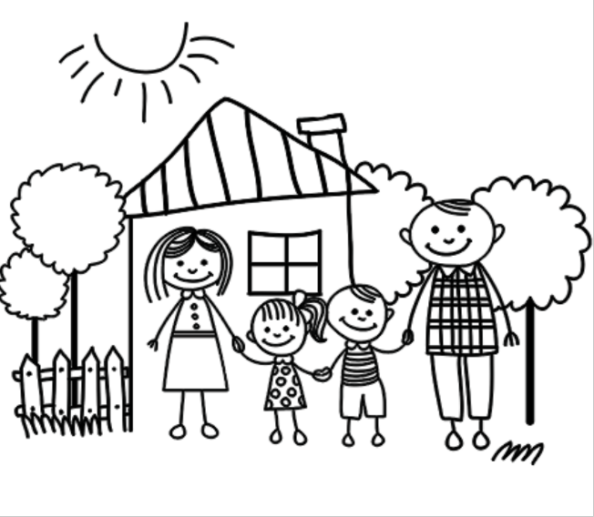
Žaidimai kalbai lavinti
Kalbos vystymasis labai susijęs su bendru vaiko vystymusi, su žiniomis apie pasaulį. Daugelis žaidimų, skirtų mąstymui, logikai lavinti, knygų skaitymas ir tiesioginiai pokalbiai vienaip ar kitaip lavina vaiko kalbą. Tačiau yra žaidimų, skirtų vien tik vaiko kalbai lavinti.
Kada žaisti?
Specialiai skirti laiko tokiems žaidimams nereikia. Nepamirškite skatinti vaiką klausinėti, o patys atsakydami kartkartėmis specialiai darykite klaidas, kad galėtumėte suprasti, kiek dėmesingas yra mažylis ir kaip gerai jis supranta žaidimo esmę.

Žaidimas „Kas, ką daro“
Jūs pradedate, vaikas tęsia arba atvirkščiai.
Pradžia gali būti tokia:
- Saulutė – šviečia, šildo, o dar...
- Automobilis važiuoja, šviečia, burzgia, o dar ...
- Sniegas - krenta, tirpsta, o dar...
- Katė - laka, bėgioja, o dar...
Galima įvardinti du gyvus daiktus ar padarus. Vaikas turi pasakyti jiems abiem bendrą veiksmą.
- Ir varlė, ir zuikis – šokinėja
- Ir paukštis, ir musė - skraido
- Ir sniegas, ir lietus – krenta ant žemės
Arba daug žodžių, kuriuos vienija tas pats veiksmas
- Šviečia – saulė, lempa, žibintas...
- Važiuoja – automobilis, traukinys, dviratis...
- Tirpsta – ledai – ledas...
Žaidimas „Vienas – daug“
Jūs pateikiate pavyzdį, nurodydami kelias užduotis, vėliau padarote pauzę ten, kur laukiate vaiko atsakymo.
Stalas – stalai, keptuvė – keptuvės, katė – katės, namas - ..., burna- ... ir taip toliau.
Žaidimo variantas: stalas – daug stalų, nosytė – daug nosyčių, dukrytė – daug dukryčių ir taip toliau.
Žaidimas „Sumažinam padidinam“
Sakote: „Aš įvardinsiu kokį nors daiktą, o tu jį sumažink“
Namas – namukas, stalas – staliukas, zuikis – zuikiukas, vilkas – vilkiukas.
Galimas atvirkštinis variantas – sakom mažybinę formą, o vaikas padidina.
Žaidimas „Kam ko reikia“
Jūs pasakote žmogaus ar gyvūno pavadinimą, o vaikas vardina, kokio daikto jam gali reikėti.
- Kirpėjas – žirklės šukos
- Mokytojas – vadovėliai, rašiklis
- Pardavėjas – svarstyklės, kasos aparatas
- Paukštis – šakelės, pūkai
- Bitė – avilys, žiedadulkės

Žaidimas „Pusė žodžio“
Jūs pasakote pusė žodžio, o vaikas turi užbaigti.

Žaidimas „Rytas, diena, vakaras, naktis“
Žaidimo tikslas – išmokyti vaiką orientuotis laike, tvirtai išmokti paros dalių pavadinimus, jų eiliškumą. Galimi klausimų variantai:
- Ką tu veikei ryte?
- Ką tu veikei vakare?
- Kas yra“ ryto“ kaimynai?
- Iš pradžių vakaras, o paskui?
- Mes pusryčiaujame ryte, o pietaujame?
Žaidimas “ Pasakyk kitaip (sinonimai) ir atvirkščiai (antonimai)“

Žaidimas pateikiamas pagal jūsų duotus pavyzdžius. Paaiškinkite vaikui žaidimo taisykles, kad esama žodžių, kurie skamba skirtingai, tačiau reiškia tą patį.
- Kietas – tvirtas,
- Liūdnas – nusiminęs,
- Drąsus - narsus,
- Žibėti – spindėti,
- Pykti – niršti.
O esama žodžių, kurie turi priešingą reikšmę:
- Karštis – šaltis,
- Gėris – blogis,
- Draugas – priešas,
- Sveikas – ligotas,
- Kartus – saldus,
- Baltas – juodas,
- Kalbėti – tylėti,
- Juoktis – verkti,
- Atidaryti - uždaryti

Žaidimas „Kas viduje?
Jūs vardijate daiktus, o vaikas sako, kas gali būti jų viduje.
Pvz: Namas – spinta, rankinė – piniginė, puodas – košė, akvariumas – žuvelė, ola – lapė.

